

**LAPORAN KERJA PRAKTEK**

**PEMBANGUNAN MODUL CASH FLOW SISTEM INFORMASI MANAJEMEN SALES BERBASIS WEB UNTUK PT.WIDYA SOLUSI UTAMA**

Laporan ini disusun sebagai salah satu syarat pada mata Kuliah Kerja Praktek

pada Program Studi Teknik Informatika – S1 Fakultas Ilmu Komputer

Universitas Dian Nuswantoro

**Oleh :**

**NAMA : ARNAZ ADIPUTRA**

**NIM : A11.2014.08602**

**Program Studi : Teknik Informatika-S1**

**FAKULTAS ILMU KOMPUTER**

**UNIVERSITAS DIAN NUSWANTORO**

**SEMARANG**

**2017**

# PERSETUJUAN PEMBIMBING KERJA PRAKTEK

PEMBANGUNAN MODUL CASH FLOW SISTEM INFORMASI MANAJEMEN SALES BERBASIS WEB UNTUK PT.WIDYA SOLUSI UTAMA

Oleh :

**Nama : Arnaz Adiputra**

**NIM : A11.2014.08602**

**Jurusan : Teknik Informatika-S1**

Telah diperiksa dan disetujui oleh pembimbing kerja praktek untuk memenuhi salah satu syarat mata kuliah Kerja Praktek pada program studi Teknik Informatika-S1 Fakultas Ilmu Komputer Universitas Dian Nuswantoro Semarang.

|  |  |
| --- | --- |
| **Semarang, 09 Juni 2017** | |
| **Menyetujui** | |
| **Penyelia**  **HAFID AFRIDIAN**  **SENIOR PROGRAMER** | **Pembimbing KP**  **WIJANARTO M.Kom**  **NPP: 0686.11.2009.354** |

# ABSTRAK

Kebutuhan akan teknologi informasi di berbagai bidang kini semakin meningkat. Mulai dari institusi berskala kecil hingga skala besar. Dalam proses bisnis dibutuhkan data yang tersturktur yang bertujuan informasi dapat di akses secara cepat dan akurat. Redudansi data customer dan tertumpuknya data yang di karenakan banyaknya data yang di produksi setiap harinya sehingga untuk menemukan data yang diinginkan akan memakan waktu yang lama. Berdasarkan hal tersebut, diperlukan adanya suatu sistem manajemen yang terkomputerisasi untuk rekapitulasi data pelanggan secara terstruktur dan mencegah redudansi data pelanggan. Dengan demikian PT. Widya Solusi Utama dapat memberikan infromasi dengan cepat dan akurat. Penelitian ini menghasilkan sebuah sistem informasi *manajemen sales* berbasis web yang dikembangkan dengan menggunakan pemrograman *PHP* dengan *framework Laravel*, serta *MySQL* sebagai basis data. Melalui sistem ini, PT. Widya Solusi Utama dapat dimudahkan dalam proses rekapitulasi data pelanggan dari awal proses bisnis hingga selesai.

Kata Kunci : sistem informasi, sales manajemen, PHP, laravel.

# KATA PENGANTAR

Puji syukur kepada Tuhan yang Maha Esa atas segala berkat yang telah diberikan-Nya, sehingga Laporan Kerja Praktek ini dapat diselesaikan.Laporan Kerja Praktek dengan judul “Pembangunan Sistem Informasi Manajemen Sales Untuk PT. Widya Solusi Utama Berbasis Web” ini ditujukan untuk memenuhi sebagian persyaratan akademik guna menyelesaikan studi di Program Studi Teknik Informatika Strata Satu Universitas Dian Nuswantoro Semarang.

Penulis menyadari bahwa tanpa bimbingan, bantuan, dan doa dari berbagai pihak, Laporan Kerja Praktek ini tidak akan dapat diselesaikan tepat waktunya. Oleh karena itu, penulis mengucapkan terima kasih yang sebesar-besarnya kepada semua pihak yang telah membantu dalam proses penulisan Laporan Kerja Praktek ini, yaitu kepada:

1. Bapak Prof., Dr., Ir Edi Noersasongko M.Kom., selaku Rektor Universitas Dian Nuswantoro.
2. Bapak Dr Drs Abdul Syukur MM., selaku Dekan Fakultas Ilmu Komputer.
3. Bapak Heru Agus Santoso Ph.D., selaku Ketua Program Studi Teknik Informatika-S1.
4. Wijanarto M.Kom selaku Dosen Pembimbing Kerja Praktek yang telah memberikan masukan kepada penulis.
5. Pimpinan perusahaan, selaku Pimpinan PT. Widya Solusi Utama Semarang yang berkenan memberi izin penulis untuk melaksanakan kerja praktik di tempat yang Bapak pimpin.
6. Mas Hafid, selaku pembimbing kerja praktik di PT. Widya Solusi Utama yang sudah sabar memberi panduan serta masukan selama kerja praktik berlangsung.
7. Ibu, Bapak, kakak serta adik yang telah memberikan dukungan moril, doa, dan kasih sayang.
8. Semua teman-teman yang namanya tidak dapat disebutkan satu per satu.

Akhir kata, penulis menyadari bahwa mungkin masih terdapat kekurangan dalam Laporan Kerja Praktek ini. Oleh karena itu, kritik dan saran dari pembaca sangat bermanfaat bagi penulis. Semoga Laporan Kerja Praktek ini dapat bermanfaat bagi semua pihak yang membacanya.

Semarang, 09 Juni 2017

Arnaz Adiputra

# DAFTAR ISI

PERSETUJUAN PEMBIMBING KERJA PRAKTEK ii

ABSTRAK iii

KATA PENGANTAR iv

DAFTAR ISI vi

DAFTAR GAMBAR viii

DAFTAR TABEL ix

DAFTAR LAMPIRAN x

BAB I PENDAHULUAN 1

1.1 Latar Belakang 1

1.2 Rumusan Masalah 2

1.3 Batasan Masalah 3

1.4 Tujuan Kerja Praktek 3

1.5 Manfaat Kerja Praktek 3

BAB II LANDASAN TEORI 5

2.1 Sistem Informasi 5

2.1.1 Sistem 5

2.1.2 Informasi 5

2.2 Sistem Informasi Management 6

2.3 Basis Data 7

2.4 Mysql 7

2.5 Pemrograman Web 8

2.5.1 Bahasa Pemrograman PHP 8

2.5.2 Framework Laravel 9

2.6 Manajemen 9

2.7 Sales 9

BAB III TEMPAT KERJA PRAKTEK 10

3.1 Profil Perusahaan 10

3.2 Visi dan Misi 10

3.2.1 Visi Perusahaan 10

3.2.2 Misi Perusahaan 10

3.3 Struktur Organisasi 10

3.5 Layanan PT. Widya Solusi Utama 13

BAB IV HASIL DAN PEMBAHASAN 14

4.1 Gambaran Umum Sistem 14

4.2 Software & Layanan yang Digunakan 14

4.2.1 Use Case Diagram 16

4.2.2 Mengelola Cashflow 17

4.2.2.1 Mengelola Pengeluaran 17

4.2.2.2 Melihat Kas Keluar 18

4.2.2.3 Melihat Kas Masuk 19

4.2.3 Activity Diagram 20

4.2.3.1 Activity Diagram Mengelola Pengeluaran 20

4.2.3.2 Activity Diagram Melihat Kas Masuk 20

4.2.3.3 Activity Diagram Melihat kas Keluar 21

4.2.4 Class Diagram 22

4.3 Implementasi 22

4.3.1 Ruang Lingkup Perangkat Keras 22

4.3.2 Ruang Lingkup Perangkat Lunak 23

4.3.3 Implementasi Desain Interface 23

4.4 Uji Coba Sistem 27

4.4.1 Pengujian Secara Umum 27

4.4.2 Pengujian Modul Cash Flow 28

4.4.3 Pembahasan 30

BAB V PENUTUP 31

5.1 Kesimpulan 31

5.2 Saran 31

DAFTAR PUSTAKA 32

# DAFTAR GAMBAR

Gambar 1: Struktur Organisasi PT. Widya Solusi Utama 12

16

16

Gambar 2: Use Case Panel sistem managemen sales 16

Gambar 3: Diagram Aktifitas Mengelola Pengeluaran 20

Gambar 4: Diagram Aktifitas Melihat Kas Masuk 20

Gambar 5: Diagram Aktifitas Ganti Password 21

Gambar 6: Diagram Aktifitas Melihat Kas Keluar 21

Gambar 7: Class Diagram 22

Gambar 8: Rancangan Halaman Utama 23

Gambar 9: Rancangan Modul Lead Management 24

Gambar 10: Rancangan Modul Customer 24

Gambar 11: Rancangan Modul Expenses 25

Gambar 12: Rancangan Modul Invoice 25

Gambar 13: Rancangan Modul Receipt 26

Gambar 14: Rancangan Modul Project 26

Gambar 15: Rancangan Modul Cash Flow 27

Gambar 16: Halaman login Sistem Managemen Sales 28

# DAFTAR TABEL

Tabel 1: Mengelola Pengeluaran 17

Tabel 2: Melihat Kas Keluar 18

Tabel 3: Melihat Kas Masuk 19

# DAFTAR LAMPIRAN

Lampiran 1. Foto Kegiatan 33

# BAB I PENDAHULUAN

## 1.1 Latar Belakang

Saat ini kehidupan manusia mulai bergeser ke kehidupan *komputasi pervasif*, suatu kehidupan yang meletakkan teknologi informasi sebagai bagian dari kehidupan manusia kapan dan dimana saja. Hal ini disebabkan perkembangan teknologi informasi telah berkembang luar biasa hebat khususnya di bidang *IT Consultant* ditandai dengan banyaknya proyek berskala besar yang dibagun oleh pemerintah, swasta ataupun gabungan dari keduanya. Fakta ini merupakan peluang bisnis bagi perusahaan yang bergerak di bidang *IT Consultant*. Kebutuhan efesiensi waktu dan biaya menyebabkan semua pelaku usaha menerapkan teknologi informasi dalam lingkungan kerja untuk mendapatkan informasi secara cepat dan akurat.

Durenworks merupakan *IT Consultant & Solution* yang berpengalaman dalam desain dan pengembangan *Website*, *Business Solution Provider*, *Mobile Application Developer*, dan *Digital Marketing Strategy*. Durenworks berdiri pada bulan Oktober 2013, sebagai perusahaan afiliasi PT. Widya Solusi Utama untuk *IT Services / Consulting* pada tahun 2015. Durenworks bertempat di Impala Space lantai 2 jalan Letjen Suprapto No 34 Kota Lama, Semarang.

Pada tahap pembangunan sistem informasi *manajemen sales*, pihak perusahaan Durenworks membuat sebuah tim yang terdari dari lima mahasiswa yang sedang melakukan kerja praktek di kantor Durenworks dengan lama kerja praktek 4 bulan. Mahasiswa dituntut untuk dapat mendesain dan membuat sistem informasi sesuai dengan *software requirement specification* yang di berikan perusahaan kepada mahasiswa.

Pada *software requirement specification* yang diberikan pihak perusahaan sudah terdapat modul – modul yang akan dikerjakaan dan pada setiap modul di handle satu mahasiswa. Dalam *software requirement specification* berisi *modul* lead management, customer, quotation, invoice, receipt, expense dan cash flow.

Cash flow merupakan modul yang dikerjakan oleh penulis. Modul ini memiliki fungsi sebagai pusat informasi pemasukan dan pengeluaran dari perusahaan. Pemasukan diperoleh dari mengitung jumlah uang di invoice yang ditagihkan kepada pelanggan sedangkan pengeluaran diperoleh dari menghitung jumlah uang di expense yang dikeluarkan oleh PT. Widya Solusi Utama.

PT. Widya Solusi Utama masih melakukan rekapitulasi kas perusahaan dengan menggunakan cara yang manual. Dengan rekapitulasi kas yang manual perusahaan akan kesulitan menangani hal tersebut ketika ada banyak data yang harus direkap. Dengan melakukan rekapitulasi manual juga akan menimbulkan redundansi data.

Dengan adanya hal diatas , diperlukan sebuah modul cash flow pada sistem management sales yang dimiliki oleh PT. Widya Solusi Utama dan dapat mencegah redundansi pada tahap rekapitulasi kas. Dengan demikian PT. Widya Solusi Utama dapat memberikan informasi kas dengan akurat dan lebih cepat. Dikarenakan sistem management sales milik PT. Widya Solusi Utama menggunakan bahasa pemrograman PHP dengan framework Laravel maka modul yang penulis buat juga diwajibkan untuk menggunakan bahasa pemrograman yang sama pula. Pemilihan framework Laravel dikarenakan konsep yang digunakan framework ini adalah konsep MVC (*Model-View-Controller*) sehingga pengembang dimudahkan dalam pembuatan sistem informasi manajemen berbasis web.

Dengan diterapkannya sistem informasi manajemen tersebut, diharapkan dapat membantu audit kas pada PT. Widya Solusi Utama.

## 1.2 Rumusan Masalah

Permasalahan yang akan diselesaikan adalah bagaimana membangun modul cash flow pada sistem informasi manajemen sales yang sesuai *software requirement* *specification* dan dapat membantu rekapitulasi kas pada PT. Widya Solusi Utama ?

## 1.3 Batasan Masalah

Adapun batasan masalah yang akan dibahas adalah :

1. Modul yang dibangun berbasis *web* dengan menggunakan bahasa pemograman *PHP* *framework* yaitu *framework laravel.*
2. Modul ini hanya digunakan untuk sistem sales management pada PT. Widya Solusi Utama saja.

## 1.4 Tujuan Kerja Praktek

Adapun tujuan yang ingin dicapai dari penelitian ini adalah Membangun sistem informasi *manajemen sales* berbasis web yang dapat membantu rekapitulasi data pelanggan dari awal proses bisnis hingga selesai dengan menggunakan *framework Laravel*.

## 1.5 Manfaat Kerja Praktek

Setelah melaksanakan kerja praktek, ada beberapa manfaat yang dirasakan oleh beberapa pihak antara lain :

1. Bagi Peneliti

* Dapat merasakan dunia kerja sebelum bekerja
* Dapat merasakan menjadi seorang *Web Development*
* Dapat merasakan berkerja secara tim
* Dapat ilmu yang sangat banyak tentang membangun sebuah perangkat lunak

1. Bagi Objek Kerja Praktek

* Sistem Informasi *Manajemen Sales* yang kita buat dapat membantu PT. Widya Solusi Utama dalam memanajemen atau mengelola data customer dari awal proses bisnis hingga selesai.

# BAB II LANDASAN TEORI

## 2.1 Sistem Informasi

Sistem informasi adalah cara mengorganisir untuk mengumpulkan, memasukkan dan memproses data dan menyimpannya, mengelola, mengontrol dan melaporkannya sehingga dapat mendukung perusahaan atau organisasi untuk mencapai tujuan. Sistem informasi dapat berupa formal maupun informal. Sistem informasi produksi dan penjualan merupakan contoh sistem informasi formal yang memang secara resmi memiliki tanggung jawab untuk menghasilkan informasi yang akurat. Sedangkan sistem informasi informal adalah kebalikannya, berasal dari bagianbagian organisasi yang tidak secara resmi memberikan informasi, seperti misalnya bagian legal.

### 2.1.1 Sistem

Sistem adalah entitas atau satuan yang terdiri dari dua atau lebih komponen atau subsistem (sistem yang lebih kecil) yang saling terhubung dan terkait untuk mencapai suatu tujuan.

### 2.1.2 Informasi

Sedangkan, Informasi dapat dipahami sebagai pemrosesan input yang terorganisir, memiliki arti dan berguna bagi orang yang menerimanya. Agar informasi memiliki arti, informasi harus memiliki beberapa karakteristik, yaitu dapat diandalkan (reliable), relevan, memiliki keterkaitan dengan waktu, lengkap, dapat dipahami dan dapat diverifikasi.

## 2.2 Sistem Informasi Management

Sistem informasi sangat berperan pada proyek, khususnya dalam hubungan pengiriman dan pertukaran informasi dan data proyek dari dan ke perusahaan pusat. Sistem manajemen informasi bertujuan meningkatkan kinerja proyek dan kinerja perusahaan dengan skala luas dalam hal fungsi ekonomi, fungsi teknis, fungsi jaminan kualitas (quality assurance), fungsi waktu, serta fungsi evaluasi proyek dengan beberapa tampilan data dan informasi lengkap yang berguna dalam pengambilan keputusan. Pengolahan database memuat sumber-sumber data atau dari pengumpulan data primer proyek yang akan dikerjakan, tujuannya untuk meningkatkan pengetahuan serta mengurangi ketidakpastian dalam pengambilan keputusan. Database yang baik, sistematis, serta mudah pengolahannya akan memberikan informasi yang akurat, sehingga fungsi informasinya serta tingkat efisiensi penggunannya makin tinggi. Database harus mudah diakses oleh berbagai pihak yang memerlukan sesuai dengan wewenang dan dengan tingkat keamanan yang tinggi. Membuat database yang baik memerlukan pengetahuan komprehensif mengenai sistematika berpikit input, proses maupun output sistem informasi. Kemampuan peralatan perangkat keras dan perangkat lunaknya harus diidentifikasi terlebih dahulu agar memenuhi kapasitas pengolahan data maupun kinerja. Hal ini dimaksudkan agar tidak terjadi overloaded kapasitas, sementara kemampuan peralatan tidak mencukupi. Sebaliknya kemampuan peralatan yang tinggi akan menjadi tidak ekonomis bila dipakai dengan kapasitas rendah.

## 2.3 Basis Data

Seperti yang telah dijelaskan di atas, salah satu syarat terbentuknya manajemen sistem informasi adalah tersedianya basis data. Basis data (database) adalah suatu pengorganisasian sekumpulan data yang saling terkait sehingga memudahkan aktivitas untuk memperoleh informasi. Basis data dimaksudkan untuk mengatasi masalah pada sistem yang memakai pendekatan berbasis berkas. Pengelolaan basis data yang buruk dapat mengakibatkan ketidaktersediaan data penting yang digunakan untuk menghasilkan informasi yang diperlukan dalam pengambilan keputusan.

## 2.4 Mysql

Salah satu contoh basis data yang dapat digunakan untuk membuat suatu sistem informasi berbasis web adalah MySQL. MySQL adalah sebuah perangkat lunak system manajemen basis data SQL (DBMS) yang multithread, dan multi-user. MySQL adalah implementasi dari system manajemen basisdata relasional (RDBMS). Kelebihan MySQL antara lain:

1. Portabilitas. MySQL dapat berjalan stabil pada berbagai sistem operasi seperti Windows, Linux, FreeBSD, Mac Os X Server, Solaris, Amiga, dan masih banyak lagi.
2. Perangkat lunak sumber terbuka. MySQL didistribusikan sebagai perangkat lunak sumber terbuka, dibawah lisensi GPL sehingga dapat digunakan secara gratis.
3. Multi-user. MySQL dapat digunakan oleh beberapa pengguna dalam waktu yang bersamaan tanpa mengalami masalah atau konflik.
4. Performance tuning MySQL memiliki kecepatan yang menakjubkan dalam menangani query sederhana, dengan kata lain dapat memproses lebih banyak SQL per satuan waktu.
5. Ragam tipe data. MySQL memiliki ragam tipe data yang sangat kaya, seperti signed/unsigned integer, float, double, char, text, date, timestamp, dan lain-lain.
6. Perintah dan Fungsi. MySQL memiliki operator dan fungsi secara penuh yang mendukung perintah Select dan Where dalam perintah (query).
7. Keamanan. MySQL memiliki beberapa lapisan keamanan seperti level subnetmask, nama host, dan izin akses user dengan sistem perizinan yang mendetail serta sandi terenkripsi.

## 2.5 Pemrograman Web

Jika ingin membuat suatu sistem informasi berbasis web, harus tersedia bahasa pemrograman web, baik itu client side maupun server side. Salah satu bahasa pemograman web yang banyak digunakan adalah bahasa pemograman PHP.

### 2.5.1 Bahasa Pemrograman PHP

PHP adalah kependekan dari PHP Hypertext Preprocessor. PHP merupakan nama awal dari PHP (Personal Home Page/Form Interface) yang dibuat pertama kali oleh Rasmus Lerdoff. PHP awalnya merupakan program CGI yang dikhususkan untuk menerima input melalui form yang ditampilkan dalam browser web. Dengan menggunakan PHP, pengelolaan suatu situs web akan menjadi lebih mudah. Proses update dapat dilakukan melalui aplikasi yang dibuat dengan menggunakan script PHP. PHP merupakan script untuk pemrograman script web serverside, script yang membuat dokomen HTML secara on the fly, dokumen HTML yang dihasilkan dari suatu aplikasi bukan dokumen HTML yang dibuat dengan menggunakan editor teks atau editor HTML.

### 2.5.2 Framework Laravel

Laravel adalah framework pengembangan web MVC yang ditulis dalam PHP. Ini telah dirancang untuk memperbaiki kualitas perangkat lunak dengan mengurangi biaya pengembangan awal dan biaya pemeliharaan yang berkelanjutan, dan untuk perbaiki pengalaman bekerja dengan aplikasi yang menyediakan sintaks ekspresif yang jelas dan satu set inti fungsionalitas yang akan menghemat jam waktu implementasi. Laravel adalah salah satu dari beberapa framework PHP itu menawarkan modularitas kode yang benar hal ini dicapai melalui kombinasi driver dan sistem bundelnya. Driver memungkinkan untuk dengan mudah mengubah dan memperluas *caching*, sesi, dan database dan fungsi otentikasi. Laravel juga menyediakan perangkat *suite* mutakhir untuk berinteraksi dengan migrasi database memungkinkan untuk dengan mudah desain dan modifikasi database secara *platform-independent*. Jadi pengguna tidak akan memiliki masalah kompatibilitas. implementasi *Active Report* Laravel disebut Eloquent. Berinteraksi dengan database dengan cara berorientasi objek adalah standar modern. Dengan eloquent, pengguna dapat membuat, mengambil, memperbarui, dan menghapus catatan database tanpa perlu menulis satu baris SQL. Eloquent memberikan manajemen hubungan yang kuat dan bahkan bisa menangani pagination secara otomatis.

## 2.6 Manajemen

Pengertian manajemen adalah kegiatan yang terdiri atas perencanaan, pelaksanaan, dan pengalokasian terhadap setiap sumber daya dalam mencapai tujuan dan sasaran yang efektif dan efisien. Tujuan manajemen adalah mendapatkan cara teknis yang baik untuk mencapai hasil maksimal meskipun dengan sumber daya yang terbatas.

## 2.7 Sales

Sales (penjualan) adalah aktivitas atau bisnis menjual produk atau jasa [x]. Dalam proses penjualan, penjual atau penyedia barang dan jasa memberikan kepemilikan suatu komoditas kepada pembeli untuk suatu harga tertentu.

# BAB III TEMPAT KERJA PRAKTEK

## 3.1 Profil Perusahaan

Durenworks merupakan IT Consultant & Solution yang berpengalaman dalam desain danpengembangan Website, Business Solution Provider, Mobile Application Developer, dan Digital Marketing Strategy. Durenworks bertempat di Impala Space lantai 2 jalan Letjen Suprapto No 34 Kota Lama, Semarang.

Dalam mencapai tujuan PT. Widya Solusi Utama membutuhkan efisiensi. PT. Widya lebih suka berkerja secara terus menerus dengan pelang1gan. Bertindak tidak hanya sebagai pelaksana tapi konsultan bisnis pelanggan, tetapi juga memberi mereka nasehat dan ide kreatif untuk memecahkan masalah bisnis mereka. Dengan demikian manfaat terbaik dari durenworks adalah “Solusi Berkelanjutan”.

## 3.2 Visi dan Misi

### 3.2.1 Visi Perusahaan

Menjadi perusahaan IT dan Desain terkemuka yang terdepan dalam menghasilkan produk dan jasa IT sebagai solusi terkini, terintegrasi, professional, berkualitas, terpercaya, dapat diandalkan dan berkelanjutan sehingga memuaskan klien.

### 3.2.2 Misi Perusahaan

1. Mengembangkan produk IT yang terintegrasi dan bermanfaat bagi peningkatan kompetensi klien kami.
2. Mengedepankan profesionalisme dan teamwork dalam menghasilkan layanan yang berkualitas terpercaya dan dapat diandalkan.
3. Memberikan layanan yang terbaik kepada klien.
4. Mengembangkan kerjasam kemitraan usaha yang saling menguntungkan.

Meningkatkan benefit dan nilai tambah bagi klien.

## 3.3 Struktur Organisasi

Adapun peranan atau pembagian tugas dalam struktur tersebut adalah sebagai berikut :

1. Direktur Utama & Direktur

* memimpin perusahaan dengan menerbitkan kebijakan-kebijakan perusahaan.
* memilih, menetapkan, mengawasi tugas dari karyawan dan kepala bagian (manajer)
* menyetujui anggaran tahunan perusahaan.
* menyampaikan laporan kepada pemegang saham atas kinerja perusahaan.

2. Komisaris

Melakukan pengawasan terhadap pengurusan perusahaan serta memberikan nasihat berkenaan dengan kebijakan direksi dalam menjalankan perusahaan.

3. Departement Pengembangan bisnis

mengelola opportunity business yang ada menjadi sesuatu yang dapat dilakukan oleh perusahaan dengan menggunakan seluruh sumber daya, menganalisa adanya peluang yang potensial, memantau pergerakan bisnis yang terintegrasi langsung oleh customer.

4. Finance

bertanggung jawab atas segala aktivitas keuangan, melakukan pengaturan, transaksi, membuat laopran keuangan perusahaan.

5. Human Resource

Bertanggung jawab di dalam pengelolaan dan pengembangan Sumber Daya Manusia, yaitu dalam hal perencanaan, pelaksanaan dan pengawasan kegiatan sumber daya manusia, termasuk pengembangan kualitasnya, memelihara dan menjaga citra perusahaan.

6. Departemen Eksekusi Bisnis

Mengeksekusi bisnis dengan menyusun strategi , pelaksanaan, memenuhi kebuhan customer dan menyelesaikan bisnis sesuai dengan perencanaan bisnis yang dipimpin oleh project manager dan direktur bertindak sebagai penanggung jawabnya.

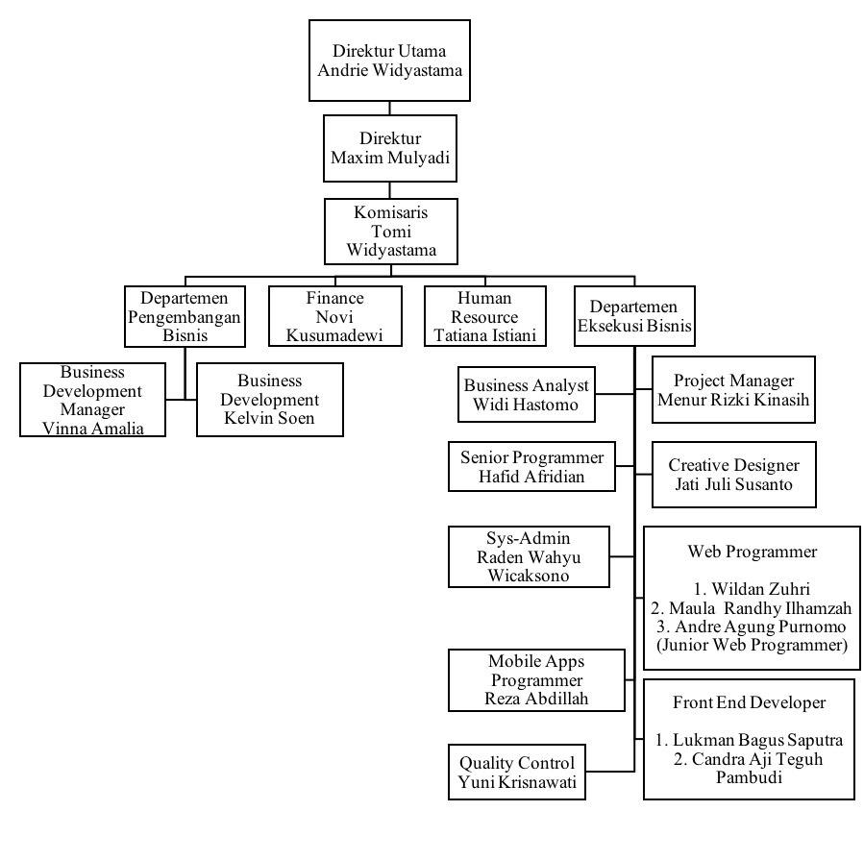  
Gambar 1: Struktur Organisasi PT. Widya Solusi Utama

## 3.5 Layanan PT. Widya Solusi Utama

Berikut layanan yang diberikan oleh PT. Widya Solusi Utama :

1. Website Design & Development

Adalah sebuah layanan pembuatan website dengan arsitektur yang baik dan dapat memperlancar proses, meningkatkan kemampuan, dan memungkinkan bisnis, konsumen, dan organisasi dapat saling terhubung dengan cara baru.

1. Business Application

Adalah layanan untuk pembuatan aplikasi bisnis secara professional yang disesuaikan dengan kebutuhan yang berbeda pada setiap bisnis. Duplikasi kesalahan yang sering terjadi dapat diselesaikan dengan mengintegrasikan sistem.

1. Digital Marketing

Adalah layanan untuk pemasaran produk secara digital yang komperhensif untuk menjaga tujuan klien. Dengan cara mengemas produk secara menarik yang memanfaatkan Social Media, SEO, SEM, dan Virtual Marketing.

1. Mobile Application

Adalah layanan untuk pembuatan aplikasi mobile yang dibangun secara efektif berdasarkan dengan pengalaman, metodologi, dan pengetahuan yang dimiliki perusahaan. Berfokus pada utilitas sistem dan nilai pada praktik pengembangan.

# BAB IV HASIL DAN PEMBAHASAN

## 4.1 Gambaran Umum Sistem

Sistem yang akan dibuat adalah sistem management sales berbasis web. Sistem ini berisi *modul* lead management, customer, quotation, invoice, receipt, expense dan cash flow. Sistem ini memiliki tujuan utama yaitu untuk memenejemenkan project project yang sedang dikerjakan PT Widya Solusi Utama.

## 4.2 Software & Layanan yang Digunakan

Penulis menggunakan software untuk membuat sistem managemen sales, adapun beberapa software yang digunakan yaitu :

1. Linux Ubuntu 16.04 LTS

Penulis menggunakan sistem operasi Linux Ubuntu dikarenakan sistem operasi ini sangat fleksibel dan tidak perlu membayar lisensi dalam pemakaianya.

1. PHP Strom 2016.2.2

Untuk IDEpenulis menggunakan PHP Strom 2016.2.2. IDEini sangat *powerfull* untuk web development . PHP Strom 2016.2.2 juga mendukung berbagai *autocomplete* untuk bahasa pemrograman maupun framework terkenal seperti Laravel, html, css, maupun javascript. Selain itu, Sublime Text 3 juga memiliki banyak *plugin* dan tema yang bisa disesuaikan dengan keperluan programmer. Penulis memanfaatkan student pack dari email mahasiswa udinus untuk lisensi IDE PHP Strom.

1. StartUML

Untuk memodelkan sistem dari managemen sales, penulis menggunakan StartUML versi 2.8.0 for Linux. StartUML bisa didapatkan secara gratis.

1. Docker

Untuk memudahkan tim dalam tahap deployement penulis menggunakan Docker sebagai Container. Hal ini bertujuan untuk ketika tim menjalankan dan mengelola aplikasi secara berdampingan pada kontainer yang terisolasi untuk mendapatkan performa (compute density) yang lebih baik. Didalam Docker juga sudah tersedia *web server, php,database* dan masih banyak lagi.

1. Git

Untuk memudahkan penulis dalam hal *version control* dari web yang penulis bangun, penulis menggunakan Git version Control versi 2.7.4 yang sangat kompatibel dengan Linux Ubuntu 16.04 LTS.

1. Gitlab

Untuk layanan hosting repositori git dari sistem management sales, penulis menggunakan layanan premium dari Gitlab. Layanan tersebut difasilitasi dari pihak tempat penulis melakukan kerja praktek.

### 4.2.1 Use Case Diagram

*Use Case Diagram* adalah gambaran fungsionalitas atau sistem secara umum. Diagram *Use Case* memberikan gambaran stakeholder yang terlibat dan berbagai kegiatan yang bisa dilakukan stakeholder (aktor) didalam sistem. Berikut merupakan *use case* dari Sistem Managemen Sales.





Gambar 2: Use Case Panel sistem managemen sales

Pada gambar *Use Case* Sistem Managemen Sales menunjukan bahwa terdapat 1 aktor yang terlibat, yaitu Editor dan Admin. Untuk bisa melakukan operasi pada panel Admin, aktor tersebut harus melakukan proses *login* atau autentifikasi user terlebih dahulu. Setelah itu, aktor mampu mengelola lead managemen, customer, project, item, invoice, receipt, dan cash flow.

### 4.2.2 Mengelola Cashflow

#### 4.2.2.1 Mengelola Pengeluaran

|  |  |  |  |
| --- | --- | --- | --- |
| Use Case Name : Mengelola Pengeluaran | | **ID : 1** | **Importance Level : Medium** |
| Primary Actor : Admin | Use Case Type : Overview, Essential | | |
| Stakeholders and Interests :  Admin – Membuat Rekap Pengeluaran | | | |
| Brief Description : Use case ini berfungsi Membuat rekapitulasi pengeluaran perusahaan | | | |
| Trigger : Admin ingin membuat rekap pengeluaran  Type : Internal | | | |
| Relationships :  Association : Admin  Include : none  Extend : none  Generalization : none | | | |
| Normal Flow of Events :   1. Admin memilih menu “Pengeluaran” 2. Sistem menampilkan halaman Pengeluaran 3. Admin menambahkan pengeluaran | | | |
| Subflows : none | | | |
| **Alternate/Exceptional Flows : none** | | | |

Tabel 1: Mengelola Pengeluaran

#### 4.2.2.2 Melihat Kas Keluar

|  |  |  |  |
| --- | --- | --- | --- |
| Use Case Name : Melihat Kas keluar | | **ID : 2** | **Importance Level : Low** |
| Primary Actor : Admin | Use Case Type : Detail, Real | | |
| Stakeholders and Interests :  Admin – Melihat kas Keluar perusahaan | | | |
| Brief Description : Use case ini berfungsi Melihat kas Keluar perusahaan | | | |
| Trigger : Admin ingin Melihat kas Keluar perusahaan  Type : Internal | | | |
| Relationships :  Association : Admin  Include : none  Extend : none  Generalization : none | | | |
| Normal Flow of Events :   1. Admin memilih menu “Kas” 2. Sistem menampilkan halaman kas 3. Admin melihat kas keluar | | | |
| Subflows : none | | | |
| **Alternate/Exceptional Flows : none** | | | |

Tabel 2: Melihat Kas Keluar

#### 4.2.2.3 Melihat Kas Masuk

|  |  |  |  |
| --- | --- | --- | --- |
| Use Case Name : Melihat Kas masuk | | **ID : 3** | **Importance Level : Low** |
| Primary Actor : Admin | Use Case Type : Detail, Real | | |
| Stakeholders and Interests :  Admin – Melihat kas Masuk perusahaan | | | |
| Brief Description : Use case ini berfungsi Melihat kas Keluar perusahaan | | | |
| Trigger : Admin ingin Melihat kas masuk perusahaan  Type : Internal | | | |
| Relationships :  Association : Admin  Include : none  Extend : none  Generalization : none | | | |
| Normal Flow of Events :   1. Admin memilih menu “Kas” 2. Sistem menampilkan halaman kas 3. Admin melihat kas masuk | | | |
| Subflows : none | | | |
| **Alternate/Exceptional Flows : none** | | | |

Tabel 3: Melihat Kas Masuk

### 4.2.3 Activity Diagram

#### 4.2.3.1 Activity Diagram Mengelola Pengeluaran

#### 4.2.3.2 Activity Diagram Melihat Kas Masuk

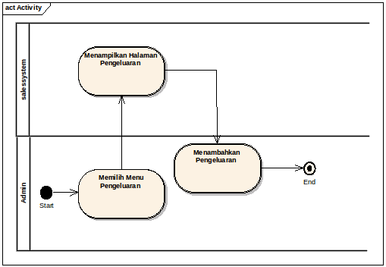  
Gambar 3: Diagram Aktifitas Mengelola Pengeluaran

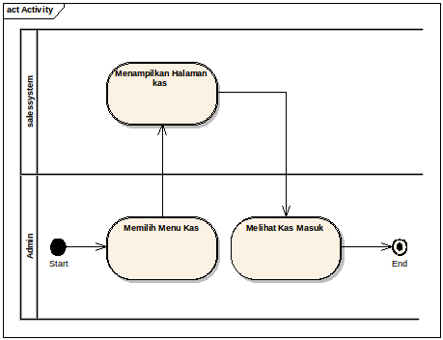  
Kegiatan 1: Melihat Kas Masuk

#### 4.2.3.3 Activity Diagram Melihat kas Keluar

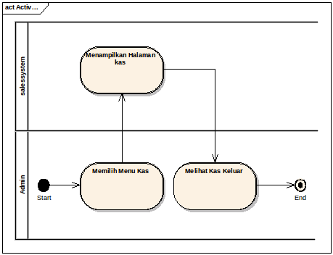  
Kegiatan 2: Melihat Kas Keluar

### 4.2.4 Class Diagram

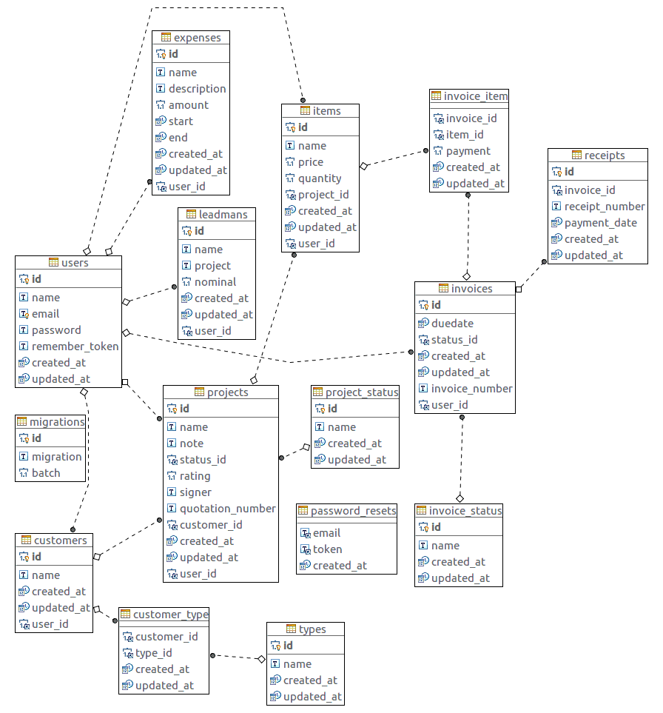  
Kegiatan 3: Class Diagram

### 4.3 Implementasi

Bab ini akan membahas tentang pengujian dan analisa hasil program yang telah dibuat. Tujuan dari pegujian ini adalah untuk mengetahui apakah aplikasi yang telah dibuat sesuai dengan perancangannya. Selain itu juga untuk mengetahui detail jalannya aplikasi serta kesalahan yang ada untuk pengembangan dan perbaikan lebih lanjut. Pada proses pembangunan Sistem Informasi Manajemen Sales membutuhkan beberapa peralatan, baik berupa perangkat keras maupun perangkat lunak.

### 4.3.1 Ruang Lingkup Perangkat Keras

Dalam pembangunan Sistem Managemen Sales penulis menggunakan perangkat keras Laptop Thinkpad T440p dengan spesifikasi sebagai berikut:

* Prosesor Intel Core i5-4340M
* RAM 4 GB
* SSD 250 GB

### 4.3.2 Ruang Lingkup Perangkat Lunak

Perangkat lunak yang digunakan untuk membangun Sistem Managemen Sales sebagai berikut:

* Sistem Oprasi Xubuntu 16.04 LTS 64 bit (Linux)
* Docker
* Laravel
* Composer
* Nginx
* PHP Strom
* Dbeaver
* Mozila Firefox
* PHP

### 4.3.3 Implementasi Desain Interface

* Halaman Utama

Gambar 8 merupakan antarmuka dari halaman utama Sistem Managemen sales

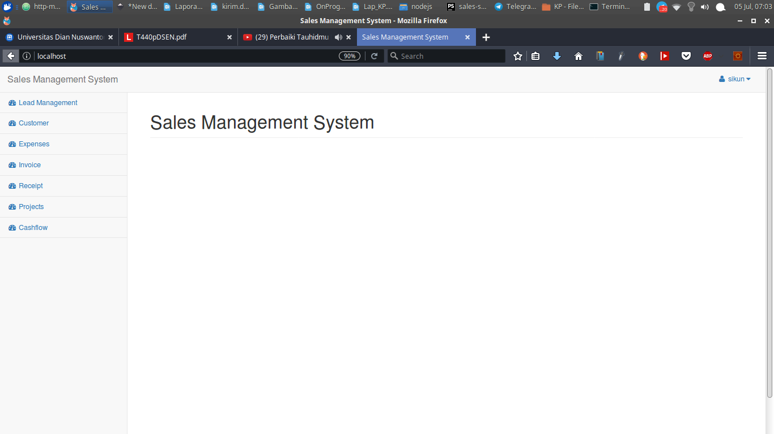  
Gambar 4: Rancangan Halaman Utama

* *Modul Lead Management*

Gambar 9 merupakan antarmuka dari *Modul Lead Management*

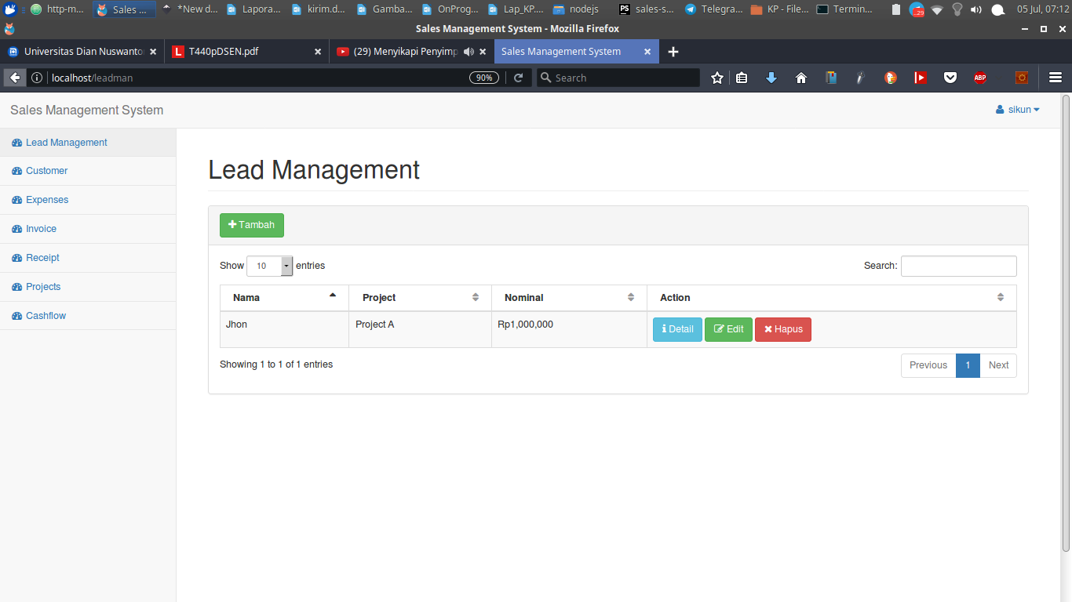  
Gambar 5: Rancangan Modul Lead Management

* *Modul Customer*

Gambar 10 merupakan antarmuka dari *Modul Customer*

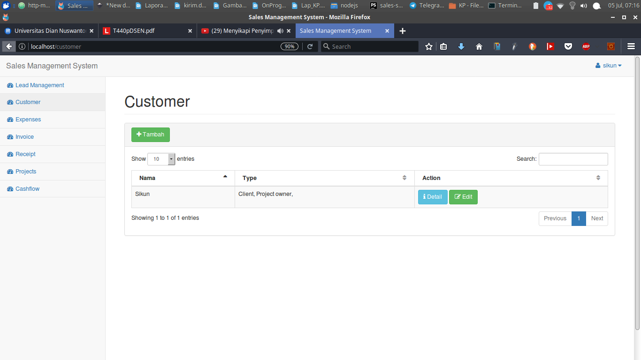  
Gambar 6: Rancangan Modul Customer

* *Modul Expenses*

Gambar 11 merupakan antarmuka dari *Modul Expenses*

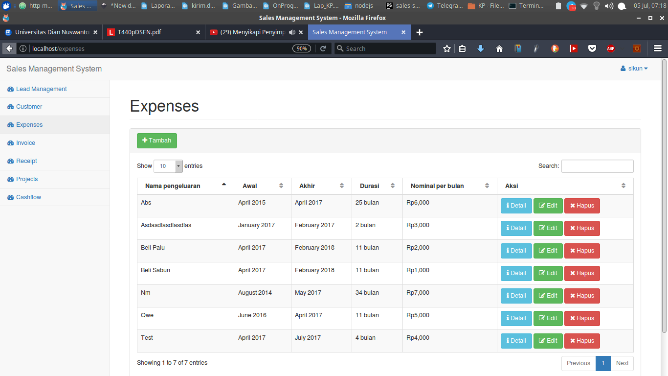  
Gambar 7: Rancangan Modul Expenses

* *Modul Invoice*

Gambar 12 merupakan antarmuka dari *Modul Invoice*

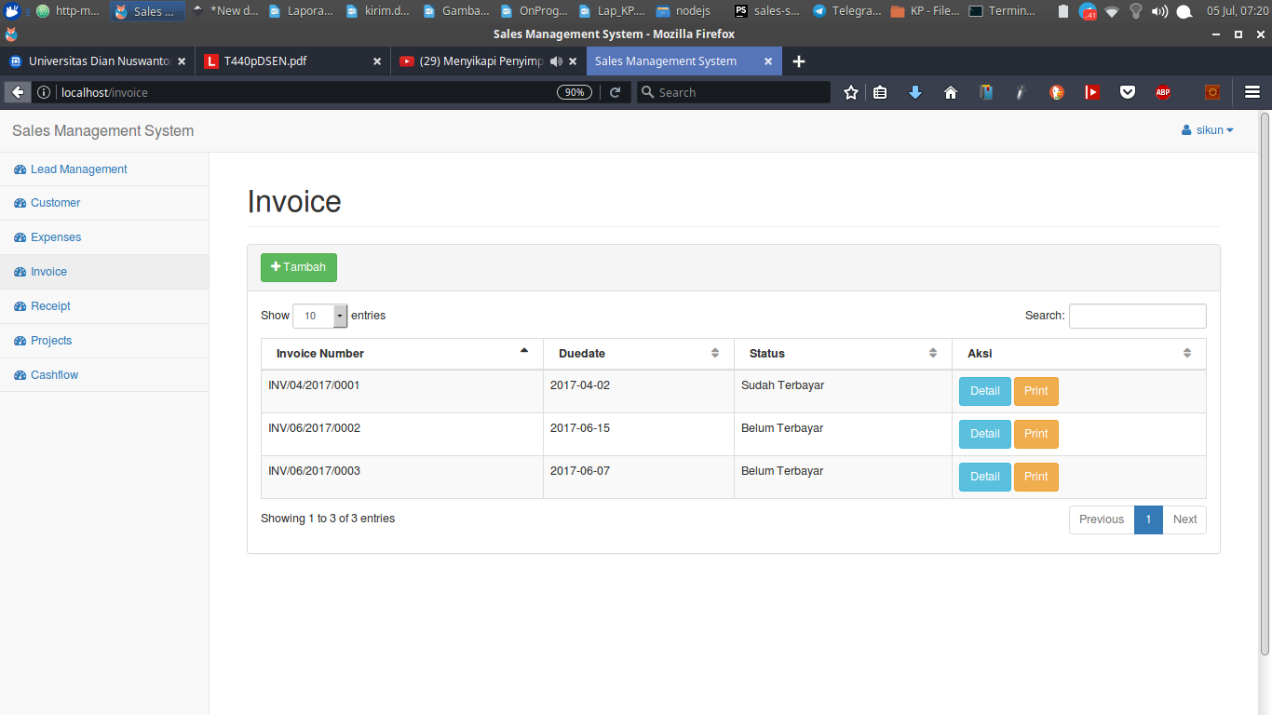  
Gambar 8: Rancangan Modul Invoice

* *Modul Receipt*

Gambar 13 merupakan antarmuka dari *Modul Receipt*

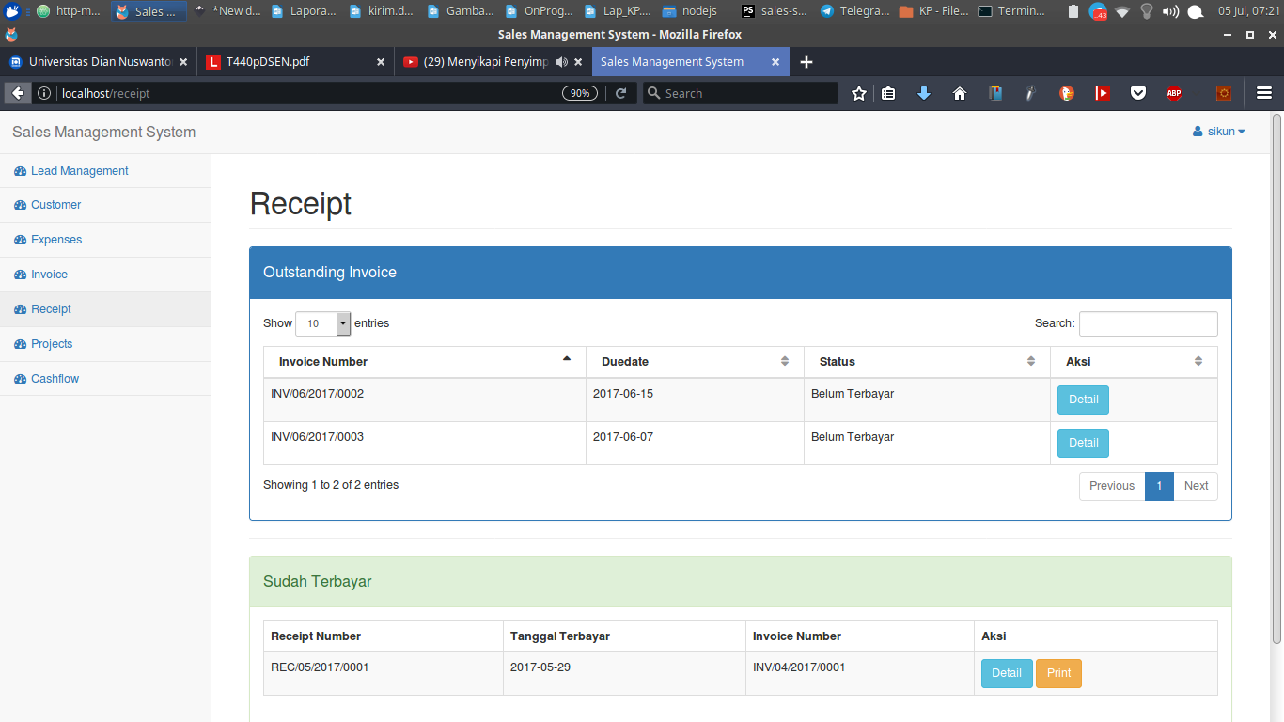  
Gambar 9: Rancangan Modul Receipt

* *Modul Project*

Gambar 14 merupakan antarmuka dari *Modul Project*

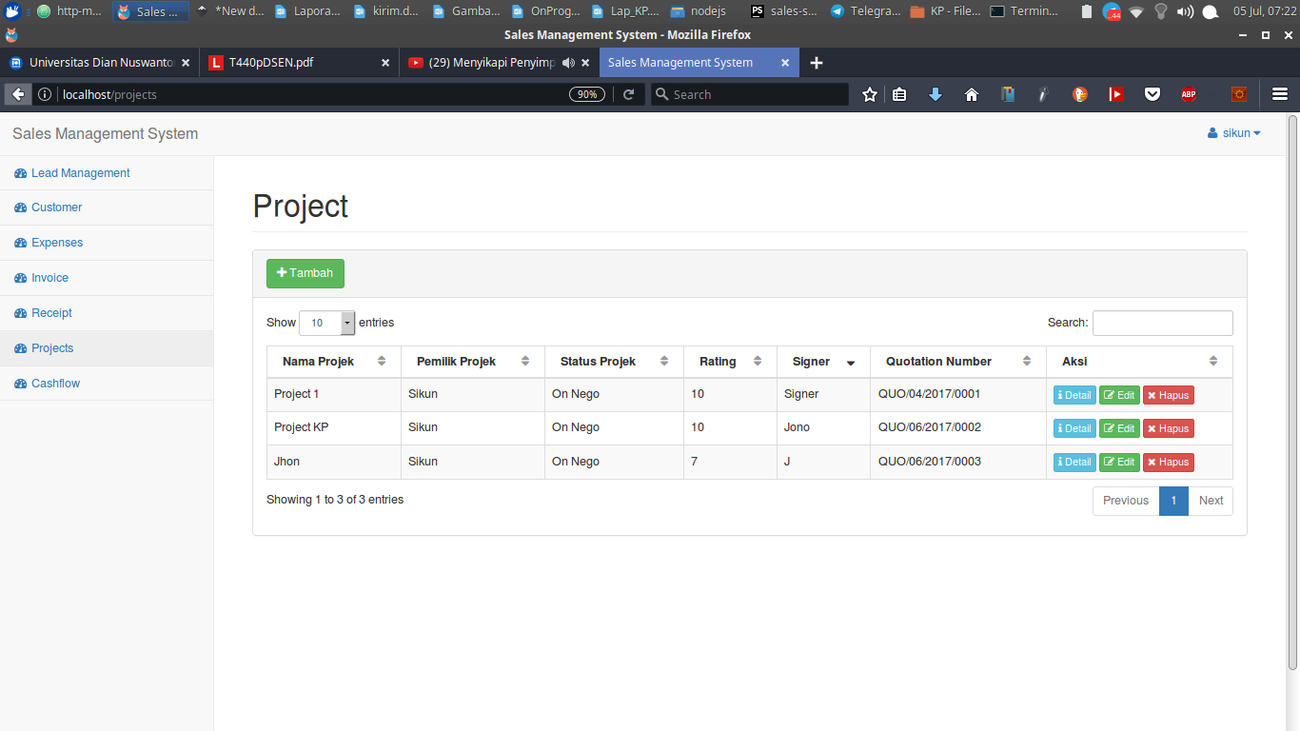  
Gambar 10: Rancangan Modul Project

* *Modul Cash Flow*

Gambar 15 merupakan antarmuka dari *Modul Cash Flow*

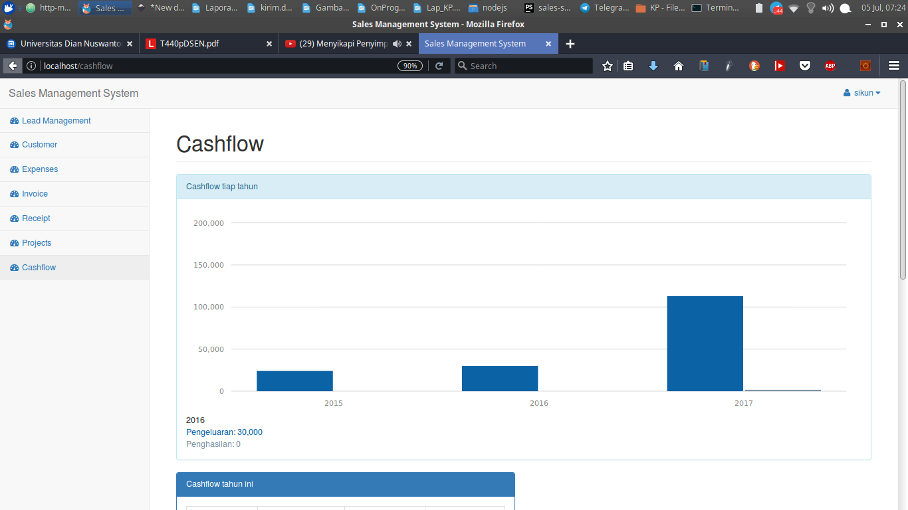  
Gambar 11: Rancangan Modul Cash Flow

## 4.4 Uji Coba Sistem

Pengujian dilakukan untuk mengetahui apakah aplikasi yang telah dibangun dapat berjalan dengan baik dan memenuhi spesifikasi yang telah ditentukan. Dalam pengujian sistem ini penulis menggunakan data-data random atau data yang sesuai dengan fungsi dari fitur tersebut.

### 4.4.1 Pengujian Secara Umum

Sebelum memulai menjalankan sistem yang telah dibuat pastikan ruang lingkup perangkat lunak pada sub bab diatas terpenuhi, karena sistem ini hanya bisa menggunakan sistem operasi Linux. Setelah semua terpenuhi maka selanjutnya kita mengaktifkan server lokal pada terminal menggunakan perintah sebagai berikut : *./docker-run.sh start*. Setalah server lokal aktif, maka kita buka web browser mozilla firefox dan ketikkan *URL* sebagai berikut : <http://localhost/>. Jika setelah mengakses halaman tersebut didapatkan tampilan halaman login seperti berikut :

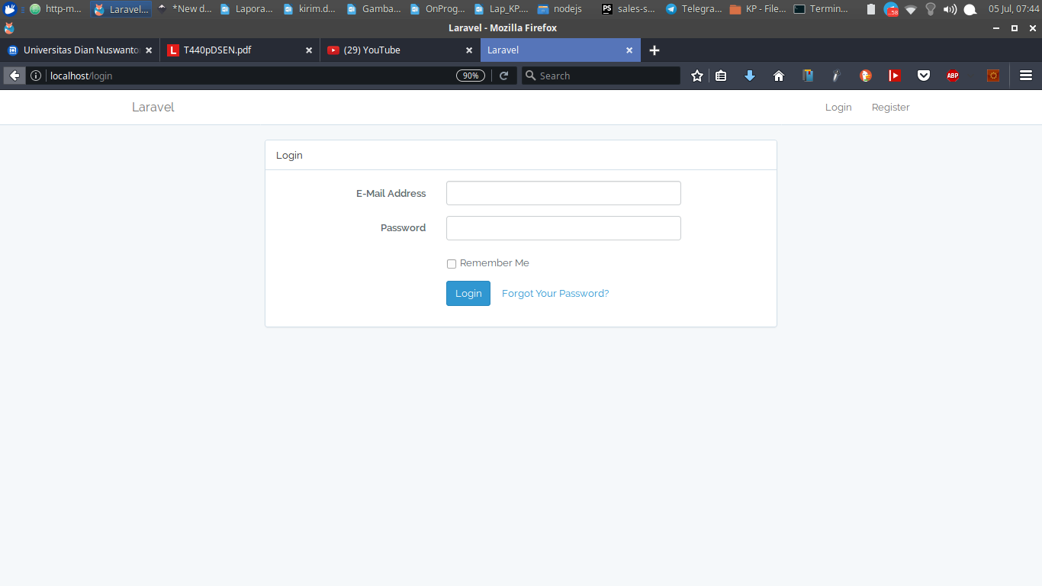  
Gambar 12: Halaman login Sistem Managemen Sales

### 4.4.2 Pengujian Modul Cash Flow

Setelah dilakukan pengujian secara umum yang mendukung jalannya sistem ini, selanjutya dilakukan pengujian terhadap fungsi atau kegunaan dari modul cash flow. Berikut pengujian modul cash flow:

  
Gambar 13: Pengujian Modul Cash Flow (1)

Gambar 17 membuktikan bahwa modul cash flow telah berhasil mengaudit pemasukan dari modul invoice dan pengeluaran dari modul expense selama tiga tahun terakhir.

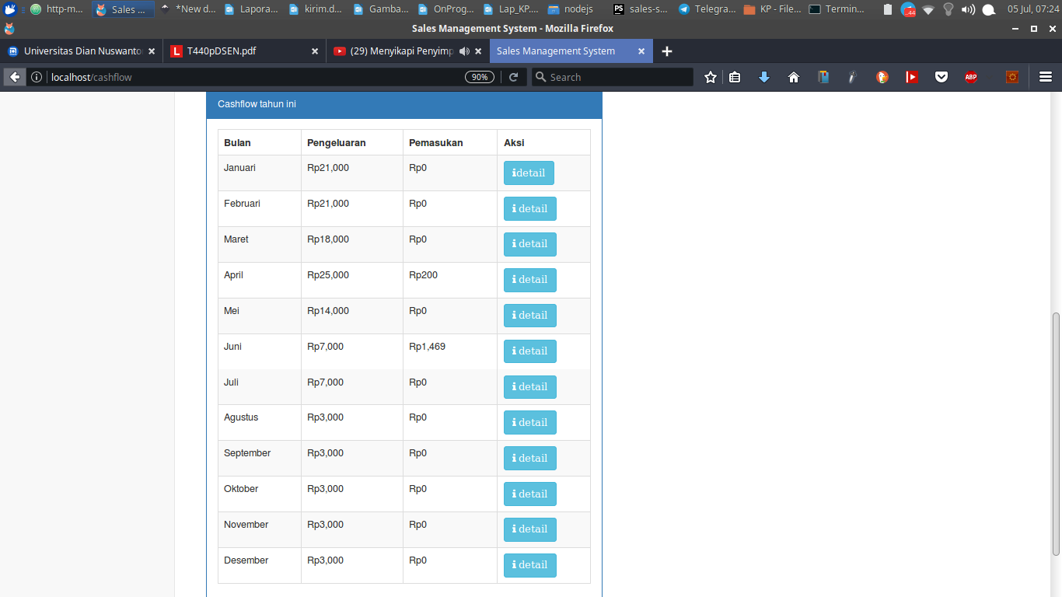  
Gambar 14: Pengujian Modul Cash Flow (2)

Gambar 18 merupakan detail dari pemasukan dan pengeluaran dalam tahun ini. Ketika tombol detail pada salah satu tombol akan muncul tampilan seperti berikut

### 4.4.3 Pembahasan

Dari hasil yang diperoleh dari kerja praktek ini, sistem informasi sales management ini akan mempermudah dalam hal memanajemen dan mengelola data customer dari awal proses bisnis hingga selesai. Sehingga mempermudah dalam melakukan rekapitulasi data dan mengurangi resiko redudansi data.

Pembahasan dari segi pengujian sistem, hampir 100% sistem berjalan sesuai dengan *software requirement specification* yang diberikan pihak perusahaan.

# BAB V PENUTUP

## 5.1 Kesimpulan

Dari permasalahan yang dihadapi oleh pihak PT. Widya Solusi Utama maka dapat diambil kesimpulan bawha dengan adanya modul cash flow pada sistem management sales berbasis web dapat mempermudah pihak PT dalam melakukan audit kas.

## 5.2 Saran

Penulis sadari bahwa apa yang penulis buat saat ini belumlah sempurna, oleh karena itu penulis memberikan saran kepada pengembang sistem management sales berbasis web tahap selanjutnya, untuk menambah fitur dan memperbaiki tampilan sehingga sistem tersebut menjadi lebih sempurna.

# DAFTAR PUSTAKA

1. R. Yunitarini, “Sistem Informasi Manajemen Tata Kelola Aset Informasi Perhotelan ( Studi Kasus : Hotel Mahkota Lamongan ),” pp. 105–114.
2. “Manajemen - Wikipedia bahasa Indonesia, ensiklopedia bebas.” [Online]. Available: https://id.wikipedia.org/wiki/Manajemen. [Accessed: 02-Jul-2017].
3. “Penjualan - Wikipedia bahasa Indonesia, ensiklopedia bebas.” [Online]. Available: https://id.wikipedia.org/wiki/Penjualan. [Accessed: 02-Jul-2017].
4. “mimi hepy: manajemen penjualan.” [Online]. Available: http://mimijawa.blogspot.co.id/2011/03/manajemen-penjualan.html. [Accessed: 02-Jul-2017].
5. Kadir, *Konsep dan Tuntutan Praktis Basis Data, Yogyakarta: Andi Offset*. Yogyakarta : andi 2000, 1999.
6. V. V Parkar, P. P. Shinde, S. C. Gadade, and P. M. Shinde, “Utilization of Laravel Framework for Development of Web Based Recruitment Tool,” pp. 36–41.
7. “User Requirement vs Software Requirement | Tras Rustamaji.” [Online]. Available: http://www.rustamaji.net/id/computing/user-requirement-vs-software-requirement. [Accessed: 03-Jul-2017].
8. A. Nugroho, *Analisis dan Perancangan Sistem Informasi dengan Metodologi Berorientasi Objek (Edisi Revisi)*. Informatika Bandung, 2010.
9. “Pengertian Unified Modeling Language ( UML ) dan Modelnya Menurut Pakar dan Ahli | Bangpahmi.com.” [Online]. Available: http://www.bangpahmi.com/2015/04/pengertian-unified-modelling-language-uml-dan-modelnya-menurut-pakar.html. [Accessed: 03-Jul-2017].

Lampiran 1. Foto Kegiatan

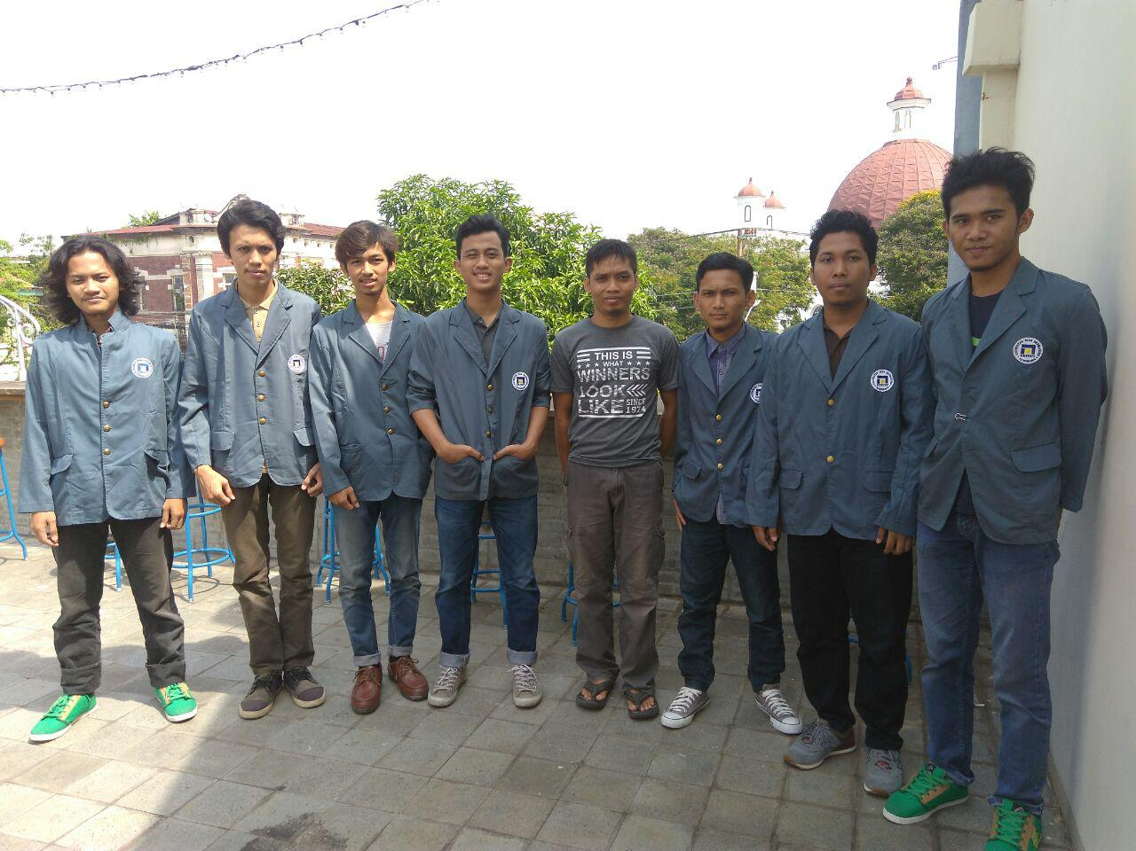  
Kegiatan 4: Foto Bersama Penyelia KP

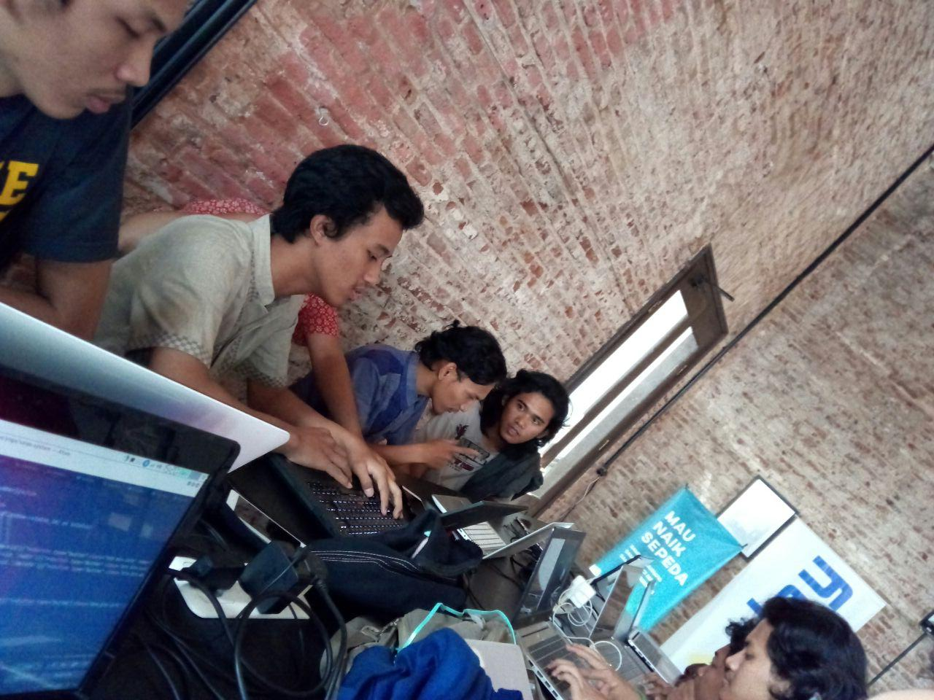  
Kegiatan 5: Foto Melaksanakan Koding